***Achtung: Zuerst das Arbeitsblatt 7.1 lösen!***

Material: 2x2 Zauberwürfel, Schraubenzieher

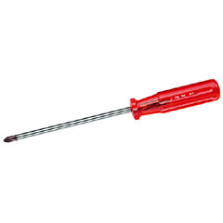

Aufgabe: a) Schraube den 2x2 Zauberwürfel auseinander (Die Schrauben findest du in der Mitte der Seitenfläche).  
b) Ordne alle Teile des Zauberwürfels und lege sie auf die auf die entsprechenden Felder auf diesem Arbeitsblatt.  
c) Schreibe die gefundene Anzahl in die Tabelle und skizziere mit Bleistift eines der Teile.  
d) Baue den 2x2 Zauberwürfel wieder zusammen.

|  |  |  |  |  |  |  |  |
| --- | --- | --- | --- | --- | --- | --- | --- |
| ***Name*** | Screw |  |  |  |  |  |  |
| ***Skizze*** |  |  |  |  |  |  |  |
| ***Anzahl im 2x2 Zauberwürfel*** |  |  |  |  |  |  |  |